Извещение № 22000012350000000020

Опубликовано
Дата создания 01.02.2024 12:28 (МСК+4)
Дата публикации 01.02.2024 16:03 (МСК+4)
Дата изменения 01.02.2024 16:03 (МСК+4)

Основные сведения об извещении
Вид торгов - аренда и продажа земельных участков
Земельный кодекс Российской Федерации
Форма проведения - сообщение о предоставлении (реализации)
Наименование процедуры - ИЗВЕЩЕНИЯ О ВОЗМОЖНОСТИ ПРЕДОСТАВЛЕНИЯ ЗЕМЕЛЬНЫХ УЧАСТКОВ, ПУБЛИКУЕМЫЕ В СООТВЕТСТВИИ СО СТ. 39.18 ЗЕМЕЛЬНОГО КОДЕКСА РОССИЙСКОЙ ФЕДЕРАЦИИ

Организатор торгов
АДМИНИСТРАЦИЯ СОЛТОНСКОГО РАЙОНА АЛТАЙСКОГО КРАЯ
ИНН 2274001225 КПП 227401001 ОГРН 1022201944236
Юридический адрес
659520, КРАЙ АЛТАЙСКИЙ,РАЙОН СОЛТОНСКИЙ,СЕЛО СОЛТОН,УЛИЦА ЛЕНИНА д. 3, кв. 14
Фактический/почтовый адрес
659520, Алтайский край, Солтонский р-н, с Солтон, ул Ленина д. 3
Контактное лицо
Анна Петровна Образцова Телефон +73853321024
Адрес электронной почты obrazcova_1986@mail.ru

Информация о лотах

Лот 1
Опубликован - земельный участок

Основная информация
Предмет торгов (наименование лота) - земельный участок
Информация о праве граждан или крестьянских (фермерских) хозяйств, заинтересованных в предоставлении земельного участка, подавать заявления о намерении участвовать в аукционе по продаже земельного участка или аукционе на право заключения договора аренды земельного участка
Описание лота - земельный участок
Субъект местонахождения имущества - Алтайский край
Местонахождение имущества
край Алтайский Солтонский район, с. Солтон, ул. Садовая, 42 б, участок №2
Категория объекта - земельные участки (не образованы)
Форма собственности - Государственная собственность (неразграниченная)
Цель предоставления земельного участка - личное подсобное хозяйство
Вид договора - договор аренды
Для граждан

Характеристики
Назначение земельного участка -земли населенных пунктов
Условный номер земельного участка - 22:44:140003:зу1
Площадь земельного участка в соответствии с проектом межевания территории или со схемой расположения - 1 119 м²
Вид разрешённого использования земельного участка -для ведения личного подсобного хозяйства (приусадебный земельный участок)

Изображения лота
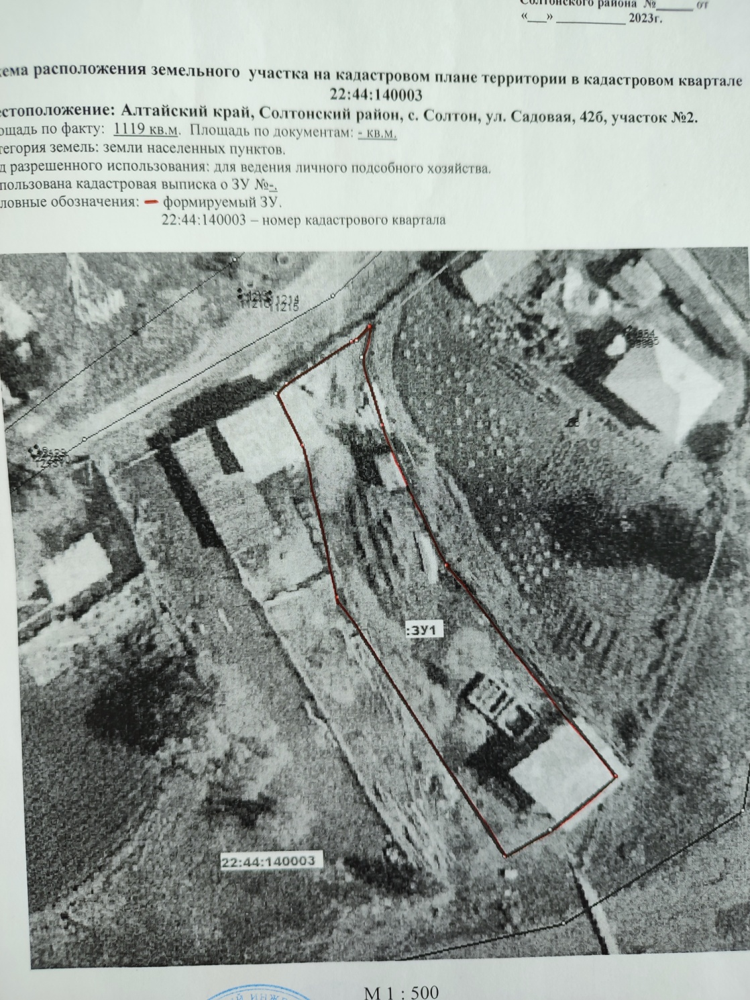

Документы лота
Схема расположения земельного участка

Условия проведения процедуры
Дата и время начала приема заявлений - 02.02.2024 09:00 (МСК+4)
Дата и время окончания приема заявлений - 03.03.2024 09:00 (МСК+4)
Адрес и способ подачи заявлений
заявление, документ подтверждающий личность, согласие на обработку персональных данных (образцы в документах извещения) принимаются на бумажном носителе в Администрации Солтонского района. Адрес: Алтайский край, Солтонский р-н, с Солтон, ул Ленина д. 3, кабинет 26.

Документы извещения

Документы извещения
_______________________
_______________________
_______________________

З А Я В Л Е Н И Е
о намерении участвовать в аукционе на право заключения договора аренды
земельного участка

Сообщаю о намерении участвовать в аукционе по продаже права на заключение договора аренды земельного участка, расположенного по адресу:______________________________________________________
__________________________________________________________________________________________________________________________________________________________с кадастровым номером, условным номером ________________________________________
общей площадью____________кв.м., для следующих целей______________________________________________________________________________________________________________________________________________________
Сообщаем о себе:
1.____________________________________________________________________________
(ФИО)
2. Место жительства ___________________________________________________________
____________________________________________________________________________
(указать полный почтовый адрес)
3. паспортные данные:
Серия__________________№______________________________________________
Выдан__________________________________________________________________
4. Телефон_____________________________Факс___________________________________

5. Другие сведения, которые могут быть приняты во внимание при рассмотрении заявления ____________________________________________________________________
_______________________________________________________________________________________________________________________________________________________________________________________________________________________________________
К заявлению прилагаем:
- ______________________________________________________________________
- ______________________________________________________________________
- ______________________________________________________________________
Подтверждаю свое согласие на обработку в установленном порядке моих персональных данных в рамках предоставления соответствующих услуг, на проверку указанных в заявлении сведений и на запрос необходимых для его рассмотрения документов. Согласие на обработку персональных данных, содержащихся в настоящем заявлении, действует до даты подачи заявления об отзыве настоящего согласия.

______________________________
дата
___________________________ _____________________
Ф.И.О. подпись
ТИПОВАЯ ФОРМА
СОГЛАСИЯ НА ОБРАБОТКУ ПЕРСОНАЛЬНЫХ ДАННЫХ, РАЗРЕШЕННЫХ СУБЪЕКТОМ ПЕРСОНАЛЬНЫХ
ДАННЫХ ДЛЯ РАСПРОСТРАНЕНИЯ

Я, ____________________________________________________________________________,
(фамилия, имя, отчество (при наличии) субъекта персональных данных или его представителя)

проживающий (ая) по адресу ________________________________________________________________
_________________________________________________________________________________________,
(адрес места жительства субъекта персональных данных или его представителя)
основной документ, удостоверяющий личность _________________________ __________________________________________________________________________________________
_________________________________________________________________________________________,
(наименование и номер основного документа, удостоверяющего личность субъекта персональных данных или его представителя, сведения о дате выдачи указанного документа и выдавшем его органе)
являющийся (нужное отметить):
☐ субъектом персональных данных;
☐ представителем следующего субъекта персональных данных:
__________________________________________________________________,
(фамилия, имя, отчество (при наличии) субъекта персональных данных)
проживающего (ей) по адресу ________________________________________
__________________________________________________________________,
(адрес места жительства субъекта персональных данных)
основной документ, удостоверяющий личность _________________________ __________________________________________________________________
__________________________________________________________________,
(наименование и номер основного документа, удостоверяющего личность субъекта персональных данных, сведения о дате выдачи указанного документа и выдавшем его органе)
действующий(ая) на основании _______________________________________
__________________________________________________________________,
(наименование и реквизиты документа, подтверждающего полномочия представителя субъекта персональных данных)
в соответствии со статьями 9, 10¹ Федерального закона от 27 июля 2006 года № 152-ФЗ «О персональных данных» настоящим подтверждаю, что даю свое согласие Администрации Солтонского района Алтайского края), (далее – Оператор) находящемуся по адресу: 659520, Алтайский край, Солтонский район, с. Солтон, ул. Ленина, 3, кабинет 14, ОГРН 1022201944236, ИНН 2274001225
на предоставление доступа неограниченному кругу лиц и иные действия со следующими персональными данными:
1)персональные данные (фамилия, имя, отчество (при наличии);
2)год, месяц, дата рождения, место рождения;
3) адрес регистрации и фактического проживания ;
4)семейное положение;
5)социальное положение ;
6)другая информация, относящаяся к субъекту персональных данных
7)СНИЛС;
8)выписка из ЕГРП;
9)сведения, содержащие информацию о номере домашнего телефона, мобильного телефона;
10) копии свидетельств о рождении детей.
путем размещения указанных персональных данных на следующих принадлежащих Оператору информационных ресурсах:
1) ___________________________________________________________
2)___________________________________________________________;
(указывается адрес, состоящий из наименования протокола (http или https), сервера (www),
домена, имени каталога на сервере и имя файла веб-страницы)
в следующих целях:
1)_____________________________________________________________________________;
2) _____________________________________________________________________________
(указываются цели обработки персональных данных)
При этом устанавливаю следующие условия и запреты (заполняется по желанию субъекта персональных данных или его представителя):
1)___________________________________________________________;
2)___________________________________________________________;
(указываются категории и перечень персональных данных, для обработки которых субъект персональных данных устанавливает условия и запреты, а также перечень устанавливаемых условий и запретов)

При этом устанавливаю следующие условия, при которых полученные персональные данные могут передаваться Оператором, осуществляющим обработку персональных данных, только по его внутренней сети, обеспечивающей доступ к информации лишь для строго определенных сотрудников, либо с использованием информационно-телекоммуникационных сетей, либо без передачи полученных персональных данных (заполняется по желанию субъекта персональных данных или его представителя):
1)___________________________________________________________;
2)___________________________________________________________;

Настоящее согласие действует с «__» ___________ 20 __ года.

Настоящее согласие дано мной на срок 49 лет

Контактная информация _________________________________________
__________________________________________________________________,
(номер телефона, адрес электронной почты или почтовый адрес субъекта персональных данных или его представителя)

Я оставляю за собой право в любое время требовать исключения всех или отдельных персональных данных, указанных в настоящем согласии, из числа тех, к которым предоставлен доступ неограниченному кругу лиц, и (или) отозвать свое согласие на основании письменного заявления. Подтверждаю, что мои права и обязанности в области защиты персональных данных мне разъяснены.

__________________________ | ______________ | «___» ________ 20 __ г.
(фамилия, имя, отчество (при наличии) субъекта персональных данных или его представителя) | подпись

